7.1人类活动地域联系的主要方式

时间  分配 | 教师教学行为  （讲解、提问、演示等） | 教学技能  构成要素 | 学生学习行为  （预想的回答等） | 需准备的视听  教具、板书
 | 从经济地理研究的角度看，经济活动的空间联系和分布是经济地理学的研究对象，它包括生产、分配和消费等环节。生产活动在第五单元已经讲述，分配和消费则通过本单元的运输、通信、商业、贸易讲述。  人们都居住在一定的地域空间中，但自然资源的不平衡和区域经济的不平衡，使不同地域的信息和物质要经常发生流动，这种流动，我们称为人类活动的地域联系。这种联系包括人的联系、物的联系、信息的联系，这节课我们就逐一分析。 | 分析导入 | 集中精力，回忆前两章的内容，进入新一章节学习状态 | 板书：人类活动地域联系的主要方式
 | 归纳人类活动地域联系的主要方式有哪些？ | 一般提问 | 浏览本章节，学生答：有交通运输，通信，商业三种方式
第1段 | 交通运输是实现人和物位移的主要手段。 |  |  | 板书：一、交通运输
 | 交通运输有广义和狭义之分。广义的交通包括运输和通信两部分，狭义的交通只包括运输。另外，在日常生活中可以说交通，也可以说成运输，二者是混用的。因此本书采用“交通运输”这个概念。其次这里所谈的交通运输是指流通过程中的。像工厂中车间到车间的这种运输，也就是生产中的运输不在此范畴。 | 分析比较
 | 我们要将一些货物从一地转移到另一地或者我们本人要到达其他地方可以采用的交通运输方式有哪些？ | 一般提问，根据学生回答给以肯定并分组讨论 | 学生答：铁路、公路、水路（海运、河运）、航空、管道，可能会有更多答案，但是邮寄、e-mail是另外一种联系方式 | 板书：1.主要运输方式及比较
表7.1 | 了解各自的优缺点，主要从哪几个方面评价，讨论其适合运输什么货物。提示：运量、运速、运费、连续性、灵活性、受自然影响程度 | 可根据实际情况而定 | 学生分组讨论，并了解自己这种方式的优缺点，再看别人的优缺点，具体选择的时候给以反驳 | 投影表格：练习
 | 以下几种货物从起点到终点最适合哪种方式，出题意图一般是每种方式都有，题目可根据实际情况而定，最好是身边当时发生的事情。 | 可能有多个运输方式代表站起来，也可让学生自己做出判断，哪种最合适 | 代表某种运输方式的学生主动站起来 | 投影正确的选择
 | 我们把这几种方式进行量化的比较。 | 总结 | 思考填空 | 投影表格并完成（材料1）
 | 有一位中学生叙述他在暑假旅游探亲的经过为：1.大连到青岛，2.青岛到南京，3.南京到武汉，4.武汉到广州，5.用最短的时间从广州到深圳，6.当天深圳赶回大连。 | 当堂练习 | 学生参与讨论 | 投影答案  （材料2）
 | 从上面旅游活动可知，社会经济活动对交通运输的要求是综合而全面的。 | 承接讲述
第2段 | 交通运输联系的网络化 |  |  | 板书：2.现状——网络化
图7.1 | 了解运输网不同的形式和层次 |  | 了解交通的发展也依靠交通网络的完善 | 投影图7.1
 | 可以插入我国交通现状图，铁路、公路图，以及青藏铁路修建的资料，西气东输工程借助管道运输，及某个城市的交通的网络，可以是大城市上海等，也可以是自己家乡宁波 |  | 看图了解我国的交通事业 | 投影我国铁路网、公路网  （材料3）
第3段 | 今日世界，交通运输联系不仅局限于一国之内，而且扩大到国与国之间，洲与洲之间，是世界各地的联系越来越便捷和密切。 | 承接讲述
图7.2 | 第一条亚欧大陆桥：即西伯利亚大铁路，东起符迪沃斯托克，西至莫斯科，是亚欧大陆铁路运输的重要干线；第二条亚欧大陆桥：连云港——鹿特丹铁路，是目前亚欧大陆东西最为便捷的通道。 |  | 找出起落城市以及沿途的地区和大城市 | 投影图7.2
图7.3 | 世界主要航线和主要海港：世界上比较繁忙的航线有四条即北大西洋航线；地中海——苏伊士运河航线；北美洲东岸各港口经巴拿马运河至北美洲西岸各港口的航线；北太平洋航线。  通过以上讲解合学生认识区域性的铁路网和全球性的水路网、并从中体会交通运输网络是联系世界各地的纽带，使当今社会成员之间的联系愈来愈密切，愈来愈方便。 | 讲述 | 学生了解并记忆，在图上找出四条航线及对应的港口和海峡 | 投影图7.3
第4段 | 交通运输的高速化、专业化 |  | 学生了解，或者是讲述一些亲身经历过的事情，火车提速 | 磁悬浮、集装箱码头图片资料（材料4）
 | 除了这些变化，还有其他什么变化？ | 提问 | 学生答：大型化、立体化、安全化、人性化、绿色化、方便化等 | 板书：3.趋势——高速化、专业化、大型化
 | 当代，五种交通运输方式互相配合形成系统。日益发达的交通运输已经使世界变得越来越小，我们与外界的联系越来越方便。除此之外，在生产和生活中我们还可以通过什么来实现地域联系？ | 过渡承接 | 思考
 | 马拉松的故事  或“一骑红尘妃子笑,无人知是荔枝来。” | 引出第二种方式 | 邮电通信 | 板书：二、邮电通信
第5段 | 邮电通信可分为邮政通信和电信通信  邮政局和电信局从事的工作有什么不同？主要有哪些业务？ | 提问 | 学生答：邮政信件包裹为主，电信是电话为主  及业务 | 投影（材料5）板书：1.邮政通信2.电信通信
第6.8段 | 对比邮政通信和电信通信；让学生结合自己的经历谈通信的变化和发展及对社会的影响。如宁波出租车安装GPS定位系统。 |  | 例举各自业务的好处
第7.9段 | “新闻变旧闻”，可见以前通讯是多少落后，主要影响邮政通讯的自然因素有那些？相比电信的优势有哪些？ | 小结 | 邮政：点多、线长、面广，但受自然影响大，相对电信更便捷，随着社会的进步都有所改善
第10段 | 人类联系还可以通过商业活动，商业是另一种人类地域联系的方式，它是指专门从事商品的收购、销售、调运和储存的行业。广义的商业还包括服务业。 | 承接 | 读《商业活动的主要环节图》，了解商业活动的过程。 | 投影图7.7  板书：三、包括服务业及四个主要环节
图7.7 | 商业通过商品的买进和卖出活动，实现商品的交换和商品的价值，满足生产和人民生活的需要；服务业通过租让劳务，使消费者得到方便和享受，促进人民生活水平的提高。 | 小结 | 理解
 | 老师的通讯方式：包括住址（具体怎么走）、邮政编码、电话号码、E-MAIL邮箱，也可以用一个明星替代 |  | 学生相互交流
 | 本节课从人类地域联系角度讲解了交通运输、通信和商业等活动，它们是人类生产和生活的必然产物，也是人类活动所离不开的。同时它们又是一类生产部门，有自己的特点。今后随着社会的发展，相信这些部门的作用将会越来越大，产值也会越来越高。我们应跟上时代潮流，大力发展这些产业，使地域联系更加便捷。 | 总结
 | 请根据宁波的地理位置以及目前的交通现状，说说宁波今后交通运输业的发展重点 | 活动 | 学生讨论回答 | 投影图（材料6）

教学小另件：
材料1
线 路 | 大连－青岛 | 青岛－南京 | 南京－武汉 | 武汉－广州 | 广州－深圳 | 深圳－大连
运输方式 | 海运 | 铁路 | 内河 | 铁路 | 高速公路 | 航空
材料2
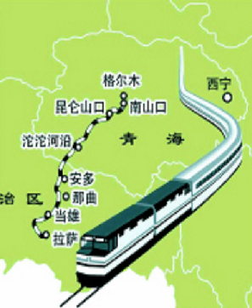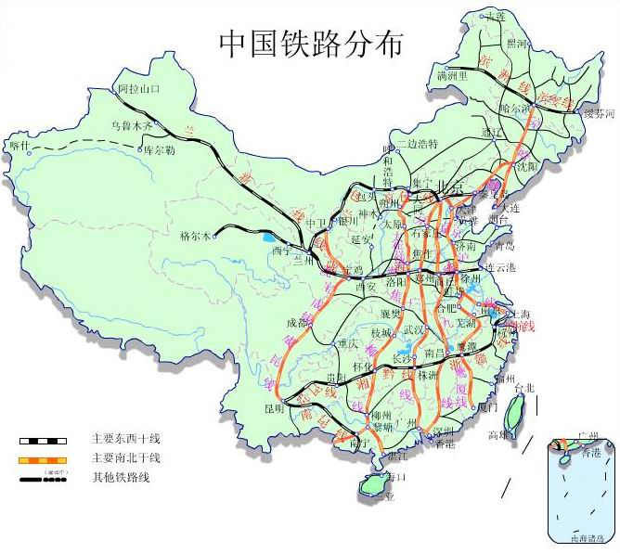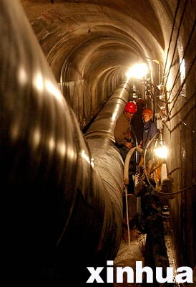
青藏铁路 铁路网 管道运输
材料3
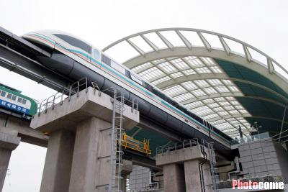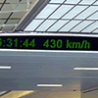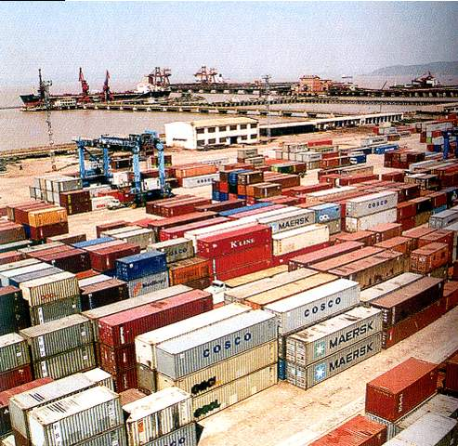
高速化——上海磁悬浮列车 宁波集装箱码头
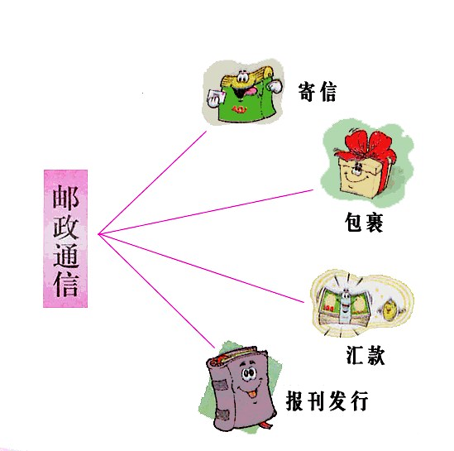材料4
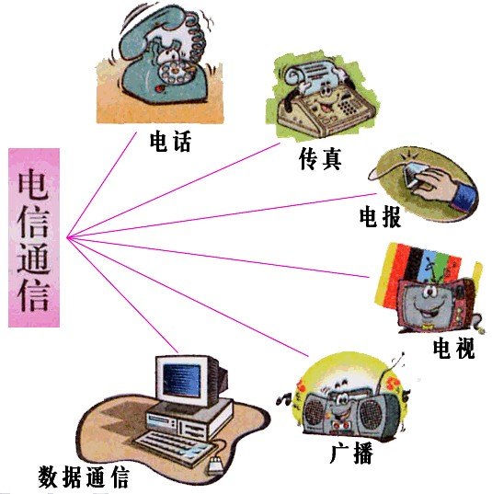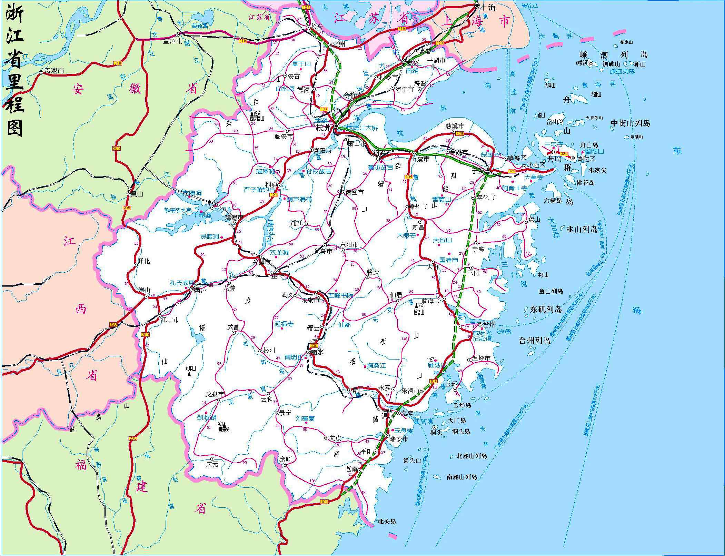
材料5 材料6

